Міністерство освіти і науки України

Національний університет «Львівська політехніка»



**РОЗРАХУНКОВА РОБОТА**

**З КУРСУ АЛГОРИТМІЗАЦІЯ ТА ПРОГРАМУВАННЯ. Ч. 1. для студентів базового напрямку “Комп’ютерні науки”**

Затверджено

на засіданні кафедри

систем штучного інтелекту

Протокол № __ від __________

***Виконав:***

студент групи ШІ-14

Вульчин Володимир

**Мета роботи:** Розслабитись після виконання епіків. Використання пройденого матераілу. Закріплення вивченого матеріалу.

**Виконання роботи:**

* 1. **Опрацювання завдання та вимог до програм та середовища:**

Завдання **№1** **VNS Practice Work - Task 1**

* Варіант завдання: 9

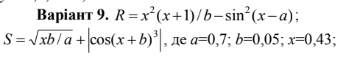

* *Image 1. VNS Practice Work – Task 1 (Умова завдання)*
* Деталі завдання: Розробити лінійний алгоритм для розв’язання задачі.
* Важливі деталі для врахування в імплементації програми: При виконанні завдання, розбив значення виразів на блоки, для зручного виведення невідомого.

Завдання **№2** **VNS Practice Work - Task 2**

* Варіант завдання: 17

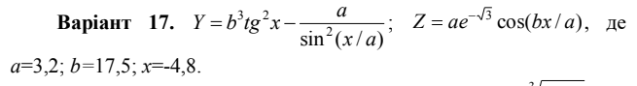

* *Image 2. VNS Practice Work – Task 2 (Умова завдання)*
* Деталі завдання: Розробити лінійний алгоритм для розв’язання задачі.
* Важливі деталі для врахування в імплементації програми: При виконанні завдання, розбив значення виразів на блоки, для зручного виведення невідомого.
* Завдання **№3** **VNS Practice Work - Task 3**
* Варіант завдання: 12

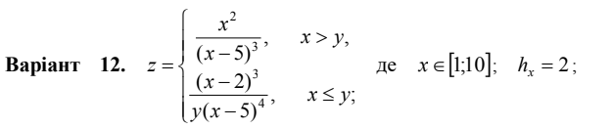

* *Image 3. VNS Practice Work – Task 3 (Умова завдання)*
* Деталі завдання: Розробити алгоритм, що розгалужується для
* розв’язання задачі
* Важливі деталі для врахування в імплементації програми: використано цикл for, умовні оператори if else, для коректного виконання завдання, в якому потрібно розв’язати систему рівнянь, з умовами значень x та y, вказаним інтервалом та вказаним ходом х.

Завдання **№4** **VNS Practice Work - Task 4**

* Варіант завдання: 14

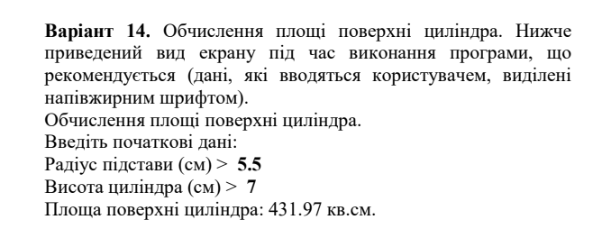

* *Image 3. VNS Practice Work – Task 3 (Умова завдання)*
* Деталі завдання: Написати код, який буде вираховувати площу поверхні циліндра.

Важливі деталі для врахування в імплементації програми: Надзвичайно легке завдання, де оголошується значення радіуса, висоти та значення ПІ. Користувач вводить ці значення (окрім ПІ). Об’єм вираховується за формулою.

**2. Дизайн та планована оцінка часу виконання завдань:**

Програма **№1 VNS Practice Work - Task 1**

* Блок-схема:
* 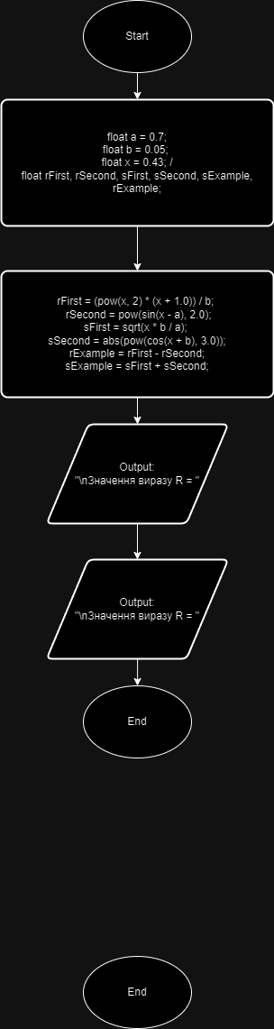  
  *Image 4. Flowchart VNS Practice Work – Task 1*
* Планований час на реалізацію: 15 хв.

Важливі деталі для врахування в імплементації:

FlowChart до відповідного завдання.

Програма **№2** **VNS Practice Work - Task 2**

* Блок-схема:

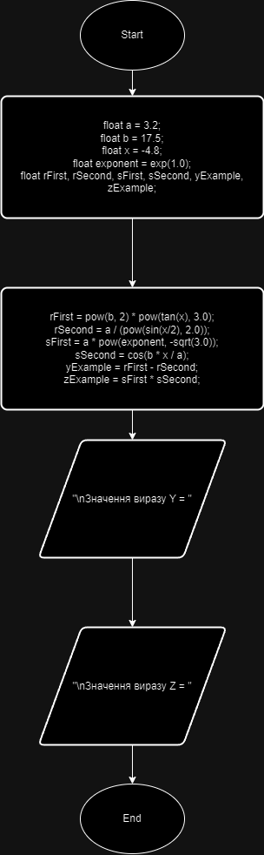

*Image 5. Flowchart VNS Practice Work – Task 2*

* Планований час на реалізацію: 15 хв.

Важливі деталі для врахування в імплементації:

FlowChart до відповідного завдання.

Програма **№3** **VNS Practice Work - Task 3**

* Блок-схема:

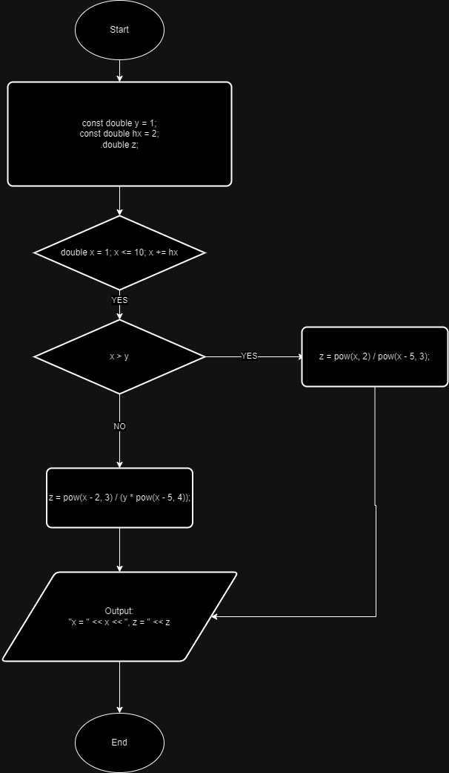

*Image 6. Flowchart VNS Practice Work – Task 3*

* Планований час на реалізацію: 20 хв.

Важливі деталі для врахування в імплементації:

FlowChart до відповідного завдання.

Програма **№4** **VNS Practice Work - Task 4**

* Блок-схема:

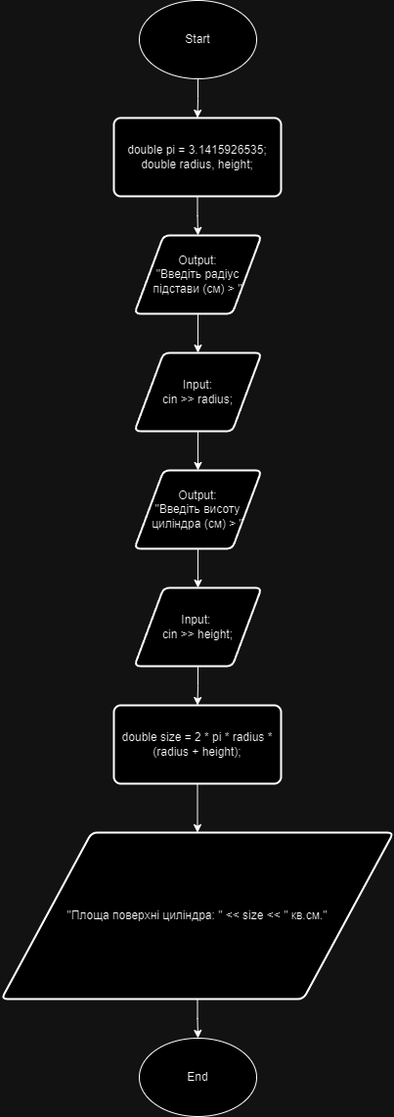

*Image 3. Flowchart VNS Practice Work – Task 4*

* Планований час на реалізацію: 10 хв.

Важливі деталі для врахування в імплементації:

FlowChart до відповідного завдання.

* + 1. **Код програм з посиланням на зовнішні ресурси:**

Завдання **№1** **VNS Practice Work - Task 1**

Посилання на файл програми у пул-запиті GitHub: [link.](https://github.com/artificial-intelligence-department/ai_programming_playground/pull/978/files#diff-5ff9c5330f028a36ad7ca3daac90db7e38dd8a2db25494a5d466b9d2111fdd34)

#include <iostream> // Використали бібліотеку iostream, для роботи з виводом.

#include <cmath> // Використали бібліотеку cmath, для вирішення математичних завдань.

using namespace std; // Використали простор імен std;

int main() {

float a = 0.7; // Відоме значення a, яке було вказане в умові.

float b = 0.05; // Відоме значення b, яке було вказане в умові.

float x = 0.43; // Відоме значення x, яке було вказане в умові.

float rFirst, rSecond, sFirst, sSecond, sExample, rExample;

// rFirst - значення першої частини в виразі (невідомому) R;

// rSecond - значення другої в виразі (невідомому) R;

// sFirst - значення першої в виразі (невідомому) S;

// sSecond - значення другої в виразі (невідомому) S;

// Sexample - весь вираз (невідомого) S;

// Rexample - весь вираз (невідомого) R;

rFirst = (pow(x, 2) * (x + 1.0)) / b; // Присвоєння пеершій частині виразу значення, яке вказане в умові (Невідоме R)

rSecond = pow(sin(x - a), 2.0); // Присвоєння пеершій частині виразу значення, яке вказане в умові (Невідоме R)

sFirst = sqrt(x * b / a); // Присвоєння пеершій частині виразу значення, яке вказане в умові (Невідоме R)

sSecond = abs(pow(cos(x + b), 3.0)); // Присвоєння пеершій частині виразу значення, яке вказане в умові (Невідоме R)

rExample = rFirst - rSecond; // Зібрали все до купи в один вираз невідомого R;

sExample = sFirst + sSecond; // Зібрали все до купи в один вираз невідомого S;

cout << "\nЗначення виразу R = " << rExample; // Виводимо значення R.

cout << "\nЗначення виразу S = " << sExample; // Виводимо значення S.

return 0; // Завершуємо програму.

}

*Блок №1. Код до програми №1 VNS Practice Work - Task 1*

Завдання **№2** **VNS Practice Work - Task 2**

Посилання на файл програми у пул-запиті GitHub: [link.](https://github.com/artificial-intelligence-department/ai_programming_playground/pull/978/files#diff-082b7273929ab454304c5a4714aed3e0978a5519408189771a6f3d665c21f0bc)

#include <iostream> // Використали бібліотеку iostream, для роботи з виводом.

#include <cmath> // Використали бібліотеку cmath, для вирішення математичних завдань.

using namespace std; // Використали простор імен std;

int main() {

float a = 3.2; // Відоме значення a, яке було вказане в умові.

float b = 17.5; // Відоме значення b, яке було вказане в умові.

float x = -4.8; // Відоме значення x, яке було вказане в умові.

float exponent = exp(1.0); // Вказуємо змінну експоненти, щоб не конфліктувало, при піднесенні до степеня.

float rFirst, rSecond, sFirst, sSecond, yExample, zExample;

// rFirst - значення першої частини в виразі (невідомому) Y;

// rSecond - значення другої в виразі (невідомому) Y;

// sFirst - значення першої в виразі (невідомому) Z;

// sSecond - значення другої в виразі (невідомому) Z;

// yExample - весь вираз (невідомого) Y;

// zExample - весь вираз (невідомого) Z;

rFirst = pow(b, 2) * pow(tan(x), 3.0); // Присвоєння пеершій частині виразу значення, яке вказане в умові (Невідоме R)

rSecond = a / (pow(sin(x/2), 2.0)); // Присвоєння пеершій частині виразу значення, яке вказане в умові (Невідоме R)

sFirst = a * pow(exponent, -sqrt(3.0)); // Присвоєння пеершій частині виразу значення, яке вказане в умові (Невідоме R)

sSecond = cos(b * x / a); // Присвоєння пеершій частині виразу значення, яке вказане в умові (Невідоме R)

yExample = rFirst - rSecond; // Зібрали все до купи в один вираз невідомого R;

zExample = sFirst * sSecond; // Зібрали все до купи в один вираз невідомого S;

cout << "\nЗначення виразу Y = " << yExample; // Виводимо значення R.

cout << "\nЗначення виразу Z = " << zExample; // Виводимо значення S.

return 0; // Завершуємо програму.

}

*Блок №2. Код до програми №1 VNS Practice Work - Task 2*

Завдання **№3** **VNS Practice Work - Task 3**

Посилання на файл програми у пул-запиті GitHub: [link.](https://github.com/artificial-intelligence-department/ai_programming_playground/pull/978/files#diff-328cb495a7726577a54bfd5d14e6e8b7ea24c1356d41996702fc06ceca8d202b)

#include <iostream> // Використали бібліотеку iostream, для роботи з виводом.

#include <cmath> // Використали бібліотеку cmath, для вирішення математичних завдань.

using namespace std; // Використали простор імен std;

int main() {

    const double y = 1; // Припускаємо, що y - це константа, яку можна змінити.

    const double hx = 2; // Крок х.

    double z;

    for (double x = 1; x <= 10; x += hx) { // Цикл, який починається виконується до тих пір, поки x не перевищить 10, збільшуючи x на hx на кожній ітерації.

        if (x > y) { // Умова, яка перевіряє чи x > y, якщо все гуд, виконується код нижче, який обчислює першу частину рівняння системи.

            // Обчислення згідно першої частини системи рівнянь

            z = pow(x, 2) / pow(x - 5, 3); // Рівнняння 1 з умови.

        } else { // Інакше, виконується ця частина коду.

            // Обчислення згідно другої частини системи рівнянь

            z = pow(x - 2, 3) / (y * pow(x - 5, 4)); // Рівняння 2 з умови.

        }

        cout << "x = " << x << ", z = " << z << endl; // Виведення значень х та z, в термінал.

    }

    return 0;

}

*Блок №3. Код до програми №1 VNS Practice Work - Task 3*

Завдання **№4** **VNS Practice Work - Task 4**

Посилання на файл програми у пул-запиті GitHub: [link.](https://github.com/artificial-intelligence-department/ai_programming_playground/pull/978/files#diff-81f8862bc36ba0379d0ee99f8f86fa2120c5198055fed3545d527d1f19022d62)

#include <iostream>

using namespace std;

int main() {

    // Вивід привітання та запитань для користувача

    double pi = 3.1415926535; // Змінна значення Pi.

    double radius, height; // Змінні для вводу користувачем радіусу та висоти.

    cout << "Введіть радіус підстави (см) > "; // Вивід повідомлення.

    cin >> radius; // Ввід радіуса користувачем.

    cout << "Введіть висоту циліндра (см) > "; // Вивід повідомлення.

    cin >> height; // Ввід висоти користувачем.

    double size = 2 * pi * radius * (radius + height); // Обчислення площі поверхні циліндра

    cout << "Площа поверхні циліндра: " << size << " кв.см." << endl; // Вивід результату.

    return 0;

}

*Блок №4. Код до програми №1 VNS Practice Work - Task 4*

* + 1. **Результати виконання завдань**

Завдання **№1** **VNS Practice Work - Task 1**

Деталі по виконанню і тестуванню програми:



*Image 7. Flowchart VNS Practice Work – Task 3*

Час затрачений на виконання завдання: 20 хв.

Завдання **№2** **VNS Practice Work - Task 2**

Деталі по виконанню і тестуванню програми:



*Image 8. Flowchart VNS Practice Work – Task 2*

Час затрачений на виконання завдання: 15 хв.

Завдання **№3** **VNS Practice Work - Task 3**

Деталі по виконанню і тестуванню програми:

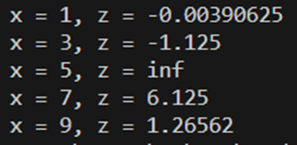

*Image 8. Flowchart VNS Practice Work – Task 3*

Час затрачений на виконання завдання: 45 хв.

Завдання **№4** **VNS Practice Work - Task 4**

Деталі по виконанню і тестуванню програми:



*Image 9. Flowchart VNS Practice Work – Task 4*

Час затрачений на виконання завдання: 10 хв.

**Висновки:** У висновку хочу підкреслити, що під час виконання розрахункової роботи я вдало використовував набуті знання, які отримав під час навчання. Особливу увагу приділив вмінню працювати з змінними, циклами, умовами, константами та операторами, що дозволило ефективно реалізувати вказані концепції у власних програмах згідно із варіантами завдань. Цей процес сприяв глибшому закріпленню та розширенню моїх навичок у програмуванні, а також дав змогу виявити і вирішити практичні завдання з високою ефективністю